ТЕПЛОВОЙ ЗОНТИК СО СТЕКЛЯННОЙ ТРУБКОЙ
РУКОВОДСТВО ПО ЭКСПЛУАТАЦИИ
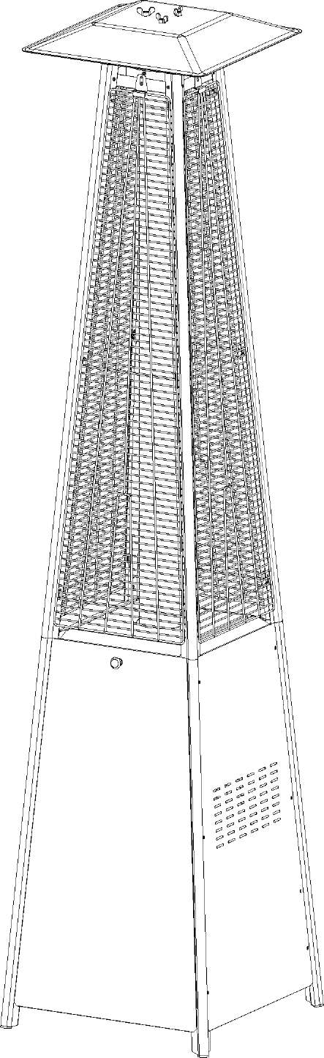
Сохраните руководство для последующего использования
ТЕХНИКА БЕЗОПАСНОСТИ
ПЕРЕД ИСПОЛЬЗОВАНИЕМ ЗОНТИКА ОЗНАКОМЬТЕСЬ С ПРАВИЛАМИ ТЕХНИКИ БЕЗОПАСНОСТИ
ПРАВИЛА БЕЗОПАСНОСТИ
Если Вы чувствуете запах газа:
- Перекройте подачу газа.
- Погасите пламя.
- Если запах газа не исчез, немедленно обратитесь в газовую службу или пожарную службу.

ПРАВИЛА БЕЗОПАСНОСТИ
- Хранение и использование газолина и прочих огнеопасных газов и жидкостей вблизи этого или любого иного устройства запрещается.
- Хранение неподключенных газовых баллонов вблизи этого или любого иного устройства запрещается.

ПРЕДУПРЕЖДЕНИЕ
- Не использовать в помещениях и местах с недостаточной вентиляцией.
- Не менее 25% площади поверхности места установки устройства должно быть открыто.
- Под площадью поверхности места установки понимается сумма площадей всех окружающих стен.
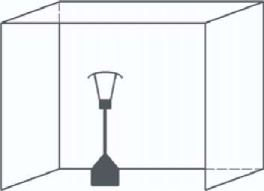

ПРЕДУПРЕЖДЕНИЕ: Нарушение правил установки, настройки, внесения конструктивных изменений, обслуживания и ремонта может стать причиной травмы или материального ущерба. Перед установкой и обслуживанием данного оборудования внимательно ознакомьтесь с инструкциями по установке, эксплуатации и обслуживанию.

ПРЕДУПРЕЖДЕНИЕ
Перед установкой и использованием данного оборудования ознакомьтесь со следующими положениями
- Соблюдайте действующие правила установки и хранения газового оборудования.
- Не допускайте перекрытия вентиляционных отверстий шкафа для газового баллона.
- Не передвигайте зонтик во время работы.
- Перед тем, как переместить зонтик, перекройте кран газового баллона или регулятор подачи газа.
- Соблюдайте периодичность замены газовой трубы или шланга.
- Соблюдайте рекомендации производителя относительно типа газа и газового баллона.
Параметры газового баллона для теплового зонтика:
размеры: Ø31,8 см × 58 см;
емкость: не более 15 кг.
- Не допускайте наклона зонтика при сильном ветре.
- Расстояние от зонтика до газового баллона должно быть не менее 1 метра.
Регулятор подачи газа должен отвечать требованиям стандарта EN16129:2013 и национальных норм и развивать давление, соответствующее категории оборудования.
Для оборудования категории I3B/P(30) на бутане/пропане требуется регулятор на 30 мбар.
Для оборудования категории I3+(28-30/37) на бутане требуется регулятор на 30 мбар.
Для оборудования категории I3+(28-30/37) на пропане требуется регулятор на 37 мбар.
Для оборудования категории I3B/P(50) на бутане/пропане требуется регулятор на 50 мбар.
Рекомендуется использовать газовые шланги, отвечающие требованиям стандарта EN16436:2014.

ОГЛАВЛЕНИЕ
Внимание 1
Размещение теплового зонтика 2
Правила использования газа 2
Проверка герметичности 2
Использование и хранение 3
Очистка и уход 4
части и характеристики зонтика 4
Сборка 6
Отыскание и устранение неисправностей 16

Внимание
ПЕРЕД ИСПОЛЬЗОВАНИЕМ ОБОРУДОВАНИЯ ВНИМАТЕЛЬНО ОЗНАКОМЬТЕСЬ СО СЛЕДУЮЩИМИ ПОЛОЖЕНИЯМИ.
- Использование теплового зонтика в помещениях может стать причиной травмы или материального ущерба.
- Уличные обогреватели не предназначены для установки на прогулочные лодки и иные транспортные средства.
- Установка и ремонт должны выполняться подготовленными специалистами.
- Нарушение правил установки и настройки или внесение конструктивных изменений может стать причиной травмы или материального ущерба
- Внесение каких-либо изменений в конструкцию зонтика не допускается.
- Соблюдайте рекомендации изготовителя при выборе регулятора подачи топлива для замены.
- Хранение и использование газолина и прочих огнеопасных газов и жидкостей в обогревателе запрещено.
- Перед включением зонтика проверяйте состояние и герметичность всей газовой системы, шланга, регулятора, розжига и горелки. Не реже чем раз в год проводите проверку у подготовленного специалиста.
- Для проверки герметичности используйте мыльный раствор. Использование открытого пламени для проверки герметичности запрещено.
- Перед включением зонтика проверьте герметичность всех соединений.
- Если чувствуется запах газа, сразу перекрывайте кран подачи газа. Закройте кран газового баллона. При утечке в месте соединения регулятора со шлангом подтяните соединение и проверьте его герметичность. Если течь устранить не удалось, верните шланг продавцу. При утечке в месте соединения регулятора с краном газового баллона отсоедините и вновь подсоедините регулятор. Проверьте герметичность снова. Если после нескольких попыток устранить течь не удалось, значит имеется дефект или брак крана газового баллона. Верните баллон продавцу.
- Не передвигайте зонтик во время работы.
- Прежде чем перемещать зонтик, выключите его и дайте ему остыть.
- Не допускайте перекрытия и засорения вентиляционных отверстий шкафа для газового баллона.
- Не покрывайте излучатель, панель управления и верхний купол отражателя краской.
- Содержите регулятор, горелку и воздуховоды обогревателя в чистоте. Проводите очистку по мере необходимости.
- Перекрывайте кран газового баллона, когда зонтик не используется.
- Незамедлительно проверьте зонтик, если:
  - он не нагревается до нужной температуры;
  - горелка издает хлопки во время работы (негромкий хлопок при выключении не является дефектом); или
  - ощущается запах газа при желтых хвостиках языков пламени горелки.
- Не размещайте регулятор и шланг подачи газа в проходах, где о них можно споткнуться, а также в местах, где возможно случайное повреждение шланга.
- При демонтаже защитных устройств для обслуживания зонтика перед следующим включением их необходимо установить на место.
- Берегитесь ожога и воспламенения одежды при контакте с горячими поверхностями.
- Следите за детьми, когда они находятся вблизи зонтика.
- Не вешайте на зонтик и не держите рядом с ним одежду и другие горючие материалы.
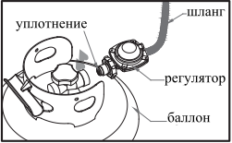
- Замену газового баллона выполняйте в хорошо проветриваемых местах без источников воспламенения (свечи, сигареты, другие использующие огонь устройства и т. д.).
- Проверяйте правильность установки и эффективность уплотнения регулятора, как показано на рисунке справа.
- Не допускайте перекрытия вентиляционных отверстий шкафа для газового баллона.
- После выключения зонтика перекрывайте кран газового баллона или регулятор.
- Не включайте зонтик при утечке газа. При обнаружении утечки во время работы перекройте подачу газа и не включайте зонтик снова до проверки и устранения неисправности.
Соединение шланга с регулятором и регулятора с баллоном
- Проверяйте шланг не реже одного раза в месяц, при каждой замене газового баллона и перед длительным простоем. При обнаружении трещин, отслоений и иных повреждений шланг необходимо заменить на аналогичный.
- Использование зонтика в замкнутых помещениях может быть опасно и ЗАПРЕЩЕНО.
- Перед использованием устройства ознакомьтесь с руководством по эксплуатации. При установке зонтика соблюдайте указания производителя и требования действующих норм и правил.
- Соединения шланга с регулятором выполняйте в соответствии с приведенной выше иллюстрацией.
- В состав данного изделия входят маленькие элементы питания, при проглатывании которых можно подавиться. При попадании элементов питания в пищевод или дыхательные пути немедленно обратитесь к врачу. Храните элементы питания в недоступном для детей месте.

Размещение теплового зонтика
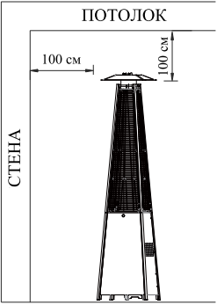
- Тепловой зонтик в первую очередь предназначен для использования вне помещений при достаточном притоке свежего воздуха.
- Соблюдайте зазор минимум в 100 см сверху и по бокам до горючих материалов.
- Устанавливайте зонтик на твердой ровной поверхности.
- Использование зонтика во взрывоопасной среде (например, в местах хранения газолина и других огнеопасных газов и жидкостей) запрещено.
- Надежно крепите основание зонтика к поверхности для защиты от сильного ветра.

Правила использования газа
- Используйте только пропан, бутан и их смеси.
- Регулятор давления и шланг подачи газа должны соответствовать местным требованиям.
- При установке оборудования соблюдайте местные правила и нормы или, при отсутствии таковых, требования в отношении хранения и использования сжиженных горючих газов.
- Вмятины, ржавчина и другие повреждения газового баллона могут представлять опасность. Состояние баллона должно проверяться его поставщиком. Использование баллонов с поврежденным краном запрещено.
- Расположение баллона не должно препятствовать выходу газа.
- Подключение баллона к зонтику без регулятора не допускается.

Проверка герметичности
Соединения газопровода проверяются на герметичность производителем перед отгрузкой. Ввиду возможных повреждений или какого-либо воздействия на оборудование при транспортировке, после установки его на месте работы следует провести полную проверку герметичности.
- Разведите мыльный раствор (моющее средство с водой в соотношении 1:1). Нанесите раствор пульверизатором, щеткой или тряпкой на соединения. В местах утечки появятся мыльные пузыри.
- Проверку проводите при полном газовом баллоне.
- При проверке предохранительный клапан должен быть перекрыт.
- Включите подачу газа.
- При обнаружении утечки перекройте подачу газа. Подтяните места утечки и снова включите подачу газа.
- Во время проверки герметичности не курить.

Использование и хранение
ВКЛЮЧЕНИЕ ЗОНТИКА
- Полностью откройте кран газового баллона.
- Нажмите и поверните ручку управления на 90° против часовой стрелки в положение «PILOT» («РОЗЖИГ»).
- Нажмите на ручку и, удерживая ее нажатой в течение 60 секунд, несколько раз нажмите на кнопку розжига до появления пламени горелки розжига. Отпустите ручку управления.
Примечание:
- После замены газового баллона держите ручку управления нажатой не менее минуты, чтобы из газопровода вышел весь воздух.
- Во время розжига не отпускайте ручку управления до появления пламени.
- Если пламя не появляется или гаснет, повторите п. 3.
- После появления пламени поверните ручку управления на максимум и оставьте так на 5 минут. Затем установите ручку в нужное положение.
Предупреждение: перед включением зонтика проверьте состояние стекла.
ВЫКЛЮЧЕНИЕ ЗОНТИКА
- Поверните ручку управления в положение «PILOT» («РОЗЖИГ»).
- Нажмите и поверните ручку управления в положение «OFF» («ВЫКЛ»).
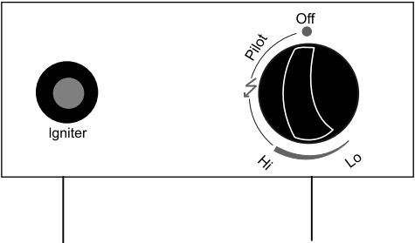  Розжиг Ручка управления | Off: выключение зонтика  Hi: максимальная температура  Lo: минимальная температура
- Полностью закройте кран газового баллона.
Хранение
- После выключения зонтика и при возникновении любых неполадок в его работе перекрывайте кран газового баллона.
- Отсоедините регулятор давления и шланг.
- Проверьте герметичность и состояние крана подачи газа. При подозрении на неисправность обратитесь в газовую службу для замены.
- Не держите газовые баллоны в подвальных помещениях и местах с недостаточной вентиляцией.

Очистка и уход
- Вытирайте окрашенные поверхности мягкой влажной тряпкой. Не используйте горючие и агрессивные чистящие средства.
- В целях безопасности содержите горелку в чистоте.
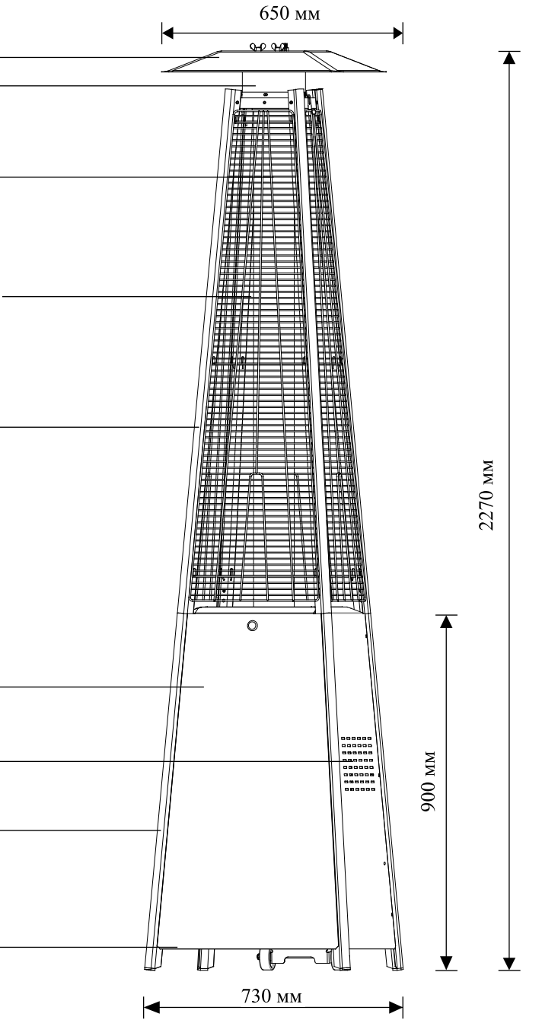
- Закрывайте горелку защитным колпаком, когда зонтик не используется.

части и характеристики зонтика

Отражатель
Огнезащитный экран
Стеклянная трубка
Защитная клетка
Верхняя опора
Передняя панель
Боковая панель
Нижняя опора
Дно

- Конструкция и характеристики
  - Переносной тепловой зонтик со шкафом для газового баллона.
  - Обшивка из стали с порошковым покрытием или нержавеющей стали.
  - Соединение газового шланга металлическим хомутом (для Германии – штуцер).
  - Излучение тепла отражателем.
- Характеристики
  - Используйте только пропан, бутан и их смеси.
  - Максимальная мощность: 13000 Вт.
  - Минимальная мощность: 5000 Вт.
  - Расход топлива:
КАТЕГОРИЯ УСТРОЙСТВА: | I_{3+(28-30/37)} |  | I_{3BP(30)} | I_{3BP(50)} | I_{3BP(37)}
ТИП ГАЗА: | Бутан | Пропан | Пропан, бутан и их смеси | Пропан, бутан и их смеси | Пропан, бутан и их смеси
ДАВЛЕНИЕ ГАЗА: | 28-30 мбар | 37 мбар | 30 мбар | 50 мбар | 37 мбар
ДАВЛЕНИЕ НА ВЫХОДЕ РЕГУЛЯТОРА: | 30 мбар | 37 мбар | 30 мбар | 50 мбар | 37 мбар
  - Регулятор должен развивать приведенное в таблице выходное давление.
- Характеристики форсунок
КАТЕГОРИЯ УСТРОЙСТВА: | I_{3+(28-30/37)} |  | I_{3BP(30)} | I_{3BP(50)} | I_{3BP(37)}
ТИП ГАЗА: | Бутан | Пропан | Пропан, бутан и их смеси | Пропан, бутан и их смеси | Пропан, бутан и их смеси
ДАВЛЕНИЕ ГАЗА: | 28-30 мбар | 37 мбар | 30 мбар | 50 мбар | 37 мбар
ОБЩАЯ ПОДВОДИМАЯ ТЕПЛОТА (Hs): (Qn) | 13 кВт (G30: 945 г/ч; G31: 929 г/ч)
ДИАМЕТР СОПЛА ФОРСУНКИ: | 1,88 мм для основной горелки  0,18 мм для розжига |  |  | 1,55 мм для основной горелки  0,18 мм для розжига | 1,65 мм для основной горелки  0,18 мм для розжига
Диаметр сопла форсунки указан на ее маркировке. Например, 1,88 означает 1,88 мм.
  - При выборе шланга и регулятора соблюдайте действующие местные нормы и правила.
  - Давление на выходе регулятора должно соответствовать категории оборудования согласно таблице пункта Б.
  - Длина шланга должна составлять 0,6 м.

Сборка
Инструмент для сборки:
  - крестовая отвертка среднего размера;
  - пульверизатор с мыльным раствором для проверки герметичности.
Составные части:
Блок управления  Нижняя опора  Привязной ремень  Колесная пара  Дно  Блок управления подсветкой | 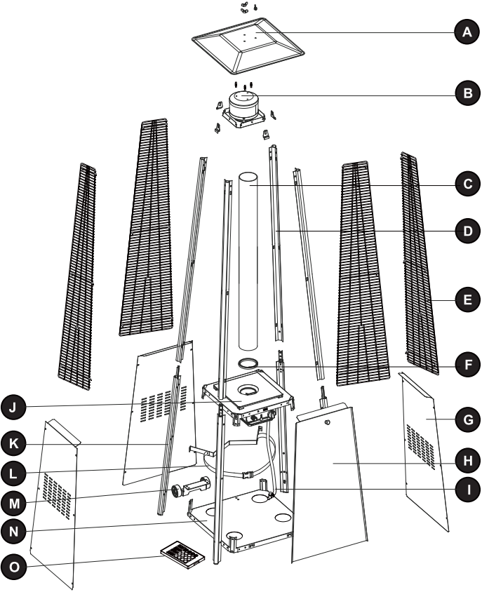 | Отражатель  Огнезащитный экран  Стеклянная трубка  Верхняя опора  Защитная клетка  Черное силиконовое кольцо  Боковая панель  Передняя панель  Газовый шланг

ДЕТАЛЬ | НАЗВАНИЕ | КОЛ-ВО
A | Отражатель | 1
B | Огнезащитный экран | 1
C | Стеклянная трубка | 1
D | Верхняя опора | 4
E | Защитная клетка | 4
F | Черное силиконовое кольцо | 1
G | Боковая панель | 3
H | Передняя панель | 1
I | Газовый шланг | 1
J | Блок управления | 1
K | Нижняя опора | 4
L | Привязной ремень | 1
M | Колесная пара | 1
N | Дно | 1
O | Блок управления подсветкой | 1

Монтажный комплект
Состав (в реальном масштабе)
 |  |  | 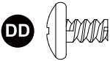
Крыльчатая гайка,  3 шт. | Маленькая плоская шайба Ø6,  6 шт. | Шпилька,  3 шт. | Винт  3/16",  42 шт. | Болт  М6×12,  4 шт. | Гайка с буртиком М6,  4 шт.

 | 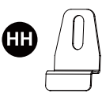
Винт  М5×12,  6 шт. | Монтажная скоба,  4 шт. | Гаечный ключ,  1 шт. | Крестовая отвертка,  1 шт. | Ручка,  1 шт. | Винт  М4×6,  1 шт.

Цепь,  1 шт. | Длинная штанга,  1 шт. | Диск,  1 шт. | Элемент питания типа АА (1,5 В),  1 шт.

Порядок сборки

- Установите на дно колесную пару, закрепив винтами М6×12 (4 шт.) и гайками с буртиками М6 (4 шт.).
Материалы и инструменты
 | Болт М6×12 | 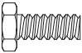 | ×4
 | Гайка с буртиком М6 |  | ×4
 | Гаечный ключ |  | ×1
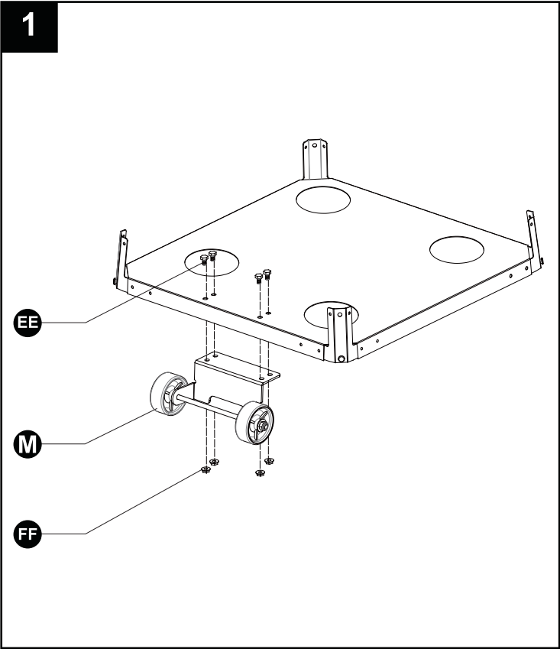

  - Отверните кнопку розжига, вставьте маленький элемент питания и заверните кнопку розжига снова.
  - Вставьте шпильки основания в отверстия нижних опор и нажмите для их фиксации. Прикрепите нижние опоры к основанию винтами М5×12 (4 шт.).
Вставьте шпильки блока управления в отверстия верхних опор и нажмите для их фиксации. Прикрепите верхние опоры к блоку управления винтами 3/16" (4 шт.).
Материалы и инструменты
 | Винт М5×12 | 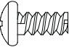 | ×4
 | Винт 3/16" | 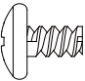 | ×4
 | Крестовая отвертка | 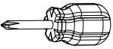 | ×1
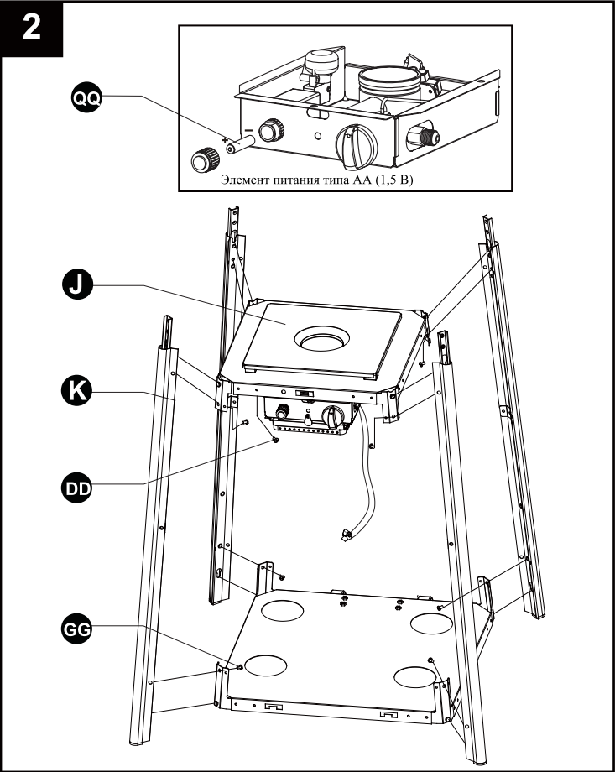

- Монтаж привязной ремня.
Двумя винтами М5×12 прикрепите привязной ремень к двум нижним опорам за передней дверцей.
Материалы и инструменты
 | Винт М5×12 |  | ×2
 | Крестовая отвертка |  | ×1
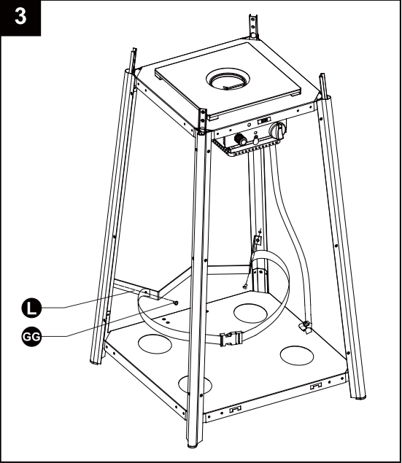

- Сборка промежуточной опоры.
Вставьте верхние опоры (4 т.) в нижние и закрепите винтами 3/16" (8 шт.).
Материалы и инструменты
 | Винт 3/16" |  | ×8
 | Крестовая отвертка |  | ×1
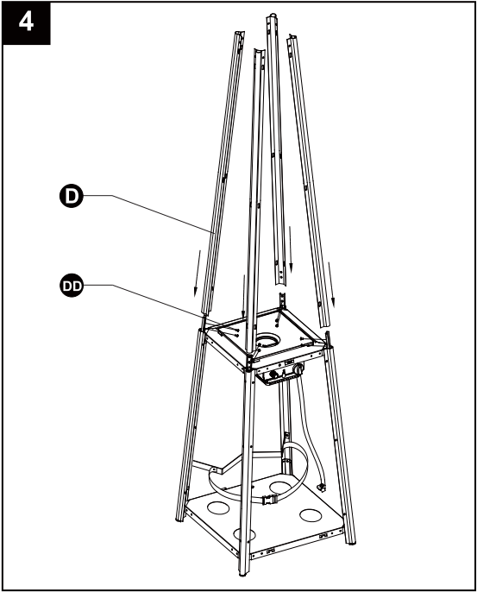
- Установка огнезащитного экрана на верхней опоре.
Закрепите огнезащитный экран на верхней опоре винтами 3/16" (8 шт.).
Материалы и инструменты
 | Винт 3/16" |  | ×8
 | Крестовая отвертка |  | ×1
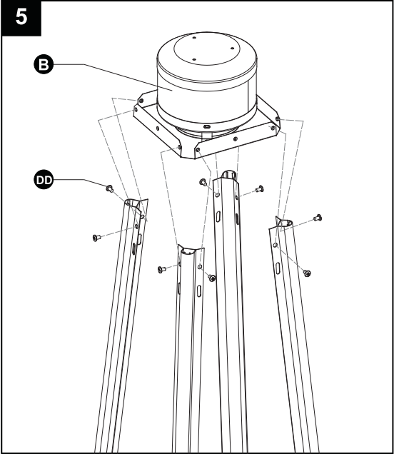

- Установка отражателя на огнезащитный экран.
Вверните в экран три шпильки, наденьте на шпильки шайбы Ø6 (3 шт.), установите на шпильки отражатель и закрепите его крыльчатыми гайками (3 шт.) с шайбами Ø6 (3 шт.).
Материалы и инструменты
 | Крыльчатая гайка | 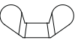 | ×3
 | Шайба Ø6 |  | ×6
 | Шпилька | 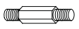 | ×3
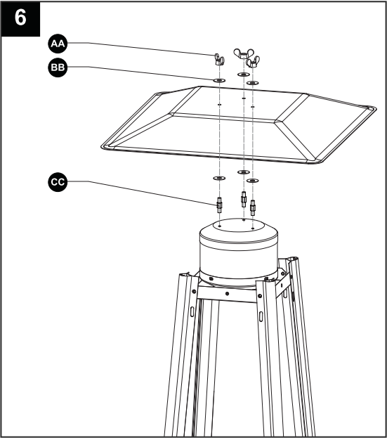
- Осторожно установите стеклянную трубку, подняв ее и вставив в центральное отверстие верхней пластины. При этом на нижний край трубки должно быть надето черное силиконовое кольцо (см. иллюстрацию). Пропустите стеклянную трубку через отверстие в нижней пластине до средней. Проверьте положение трубки – она должна полностью накрывать центральное отверстие средней пластины.
ВНИМАНИЕ! Без черного силиконового кольца включать обогреватель запрещено.
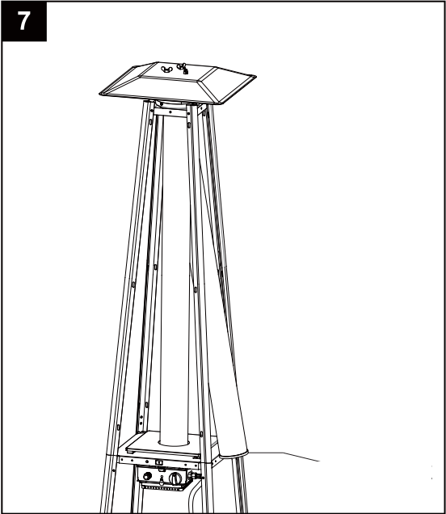
Для упрощения процесса установки положите силиконовое кольцо на среднюю пластину, а затем устанавливайте стеклянную трубку. При этом обод трубки должен плотно войти в кольцо.
ЧЕРНОЕ СИЛИКОНОВОЕ КОЛЬЦО

- Установка защитной клетки.
Зацепите защитную клетку крючками за отверстия в опорах.
Закрепите клетку монтажными скобами и винтами 3/16" (4 шт.)
Материалы и инструменты
 | Винт 3/16" |  | ×4
 | Крестовая отвертка |  | ×1
 | Монтажная скоба | 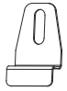 | ×4
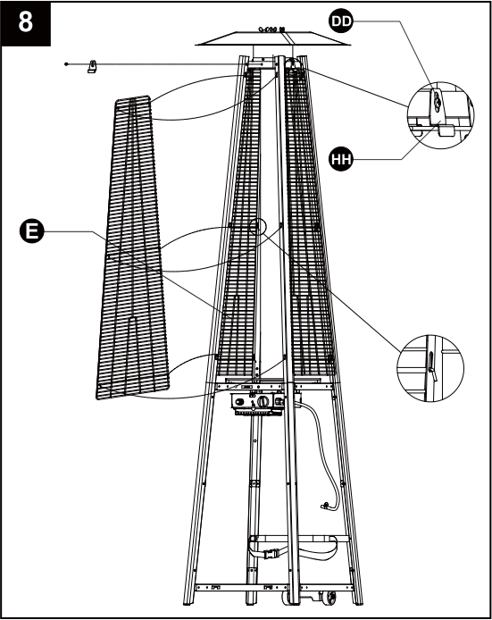
- Винтами 3/16" (18 шт.) закрепите три боковые панели.
Примечание: фронтальная часть, где располагается ручка управления, должна остаться открытой.
Материалы и инструменты
 | Винт 3/16" |  | ×18
 | Крестовая отвертка |  | ×1
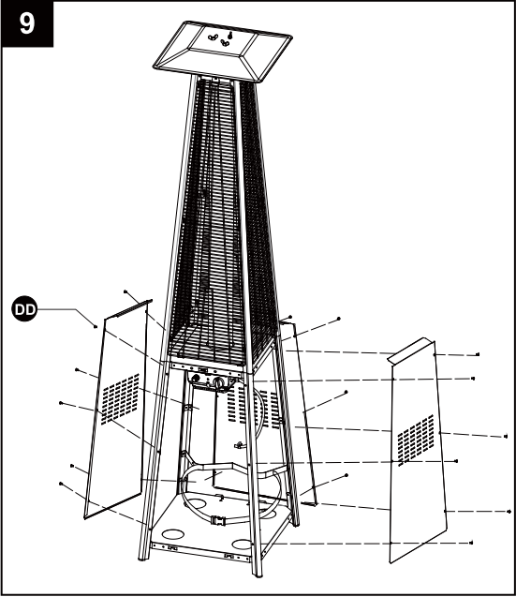

- Винтом М4×6 закрепите на внутренней стороне передней панели цепь и диск. Наверните на винт ручку. Пропустите цепь в отверстие блока управления и зацепите крючки передней панели за отверстия в нижней пластине.
Материалы и инструменты
 | Ручка |  |  | ×1
 | Винт М4×6 |  | 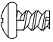 | ×1
 | Цепь |  |  | ×1
 | Диск |  |  | ×1
 | Крестовая отвертка |  |  | ×1
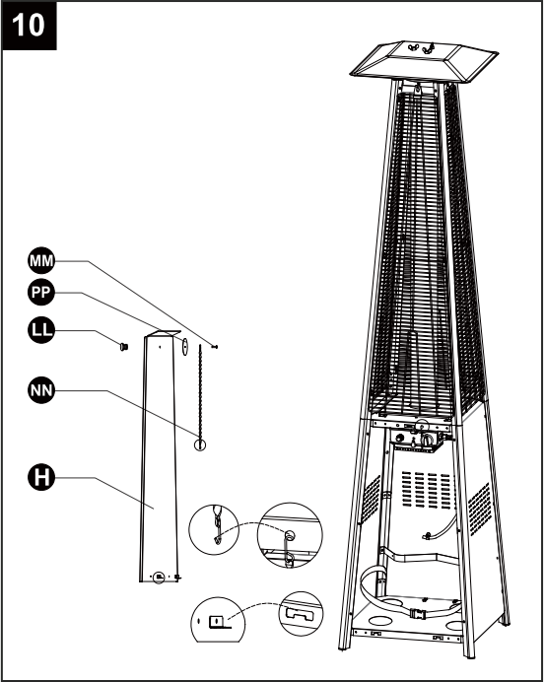
- Только для пропана – правильное подключение шланга.
ВНИМАНИЕ! Избегайте контакта шланга с горячими поверхностями, иначе он может расплавиться, что приведет к утечке газа и, следовательно, пожару.
После установки в обогреватель газового баллона прочно закрепите его привязным ремнем.
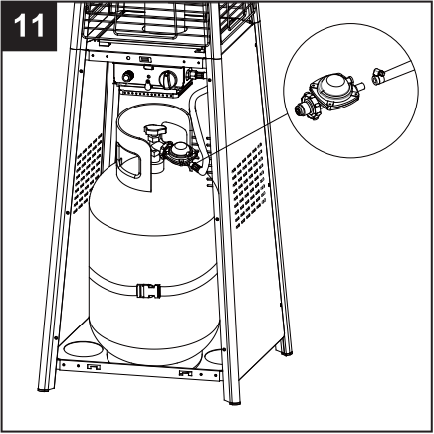

- Проверка герметичности.
 | ВНИМАНИЕ! Проверка герметичности проводится ежегодно, а также после каждой замены газового баллона или компонентов газовой системы.
 | ВНИМАНИЕ! Применение открытого пламени для проверки герметичности газовой системы недопустимо. Проводите проверку герметичности вдали от источников искр и открытого пламени, иначе может случиться пожар или взрыв, что приведет к материальному ущербу, травме или гибели людей.
 | Проверка герметичности проводится до начала эксплуатации, ежегодно и после каждого ремонта или обслуживания газовой системы. Курение при проверке герметичности запрещено. Проверка проводится вдали от источников воспламенения. Места для проверки указаны на соответствующей схеме. При проверке горелки должны быть выключены, а подача топлива – включена.
 | Для проверки герметичности на все соединения регулятора, шланга, труб и кранов наносится водный раствор жидкого мыла (1:1).
Появление пузырьков свидетельствует о нарушении герметичности. В таком случае необходимо подтянуть соединение или заменить соответствующие детали рекомендованными сервисной службой, после чего проводится проверка обогревателя сертифицированным специалистом по газовому оборудованию.
Если утечку газа устранить не удалось, незамедлительно перекройте подачу топлива, отсоедините газопровод и обратитесь к специалисту по газовому оборудованию или дилеру. Использовать неисправное оборудование запрещено.
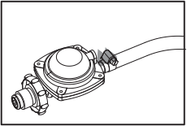  Соединение шланга с регулятором  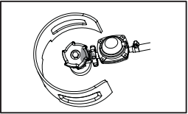  Соединение регулятора с газовым баллоном |  | 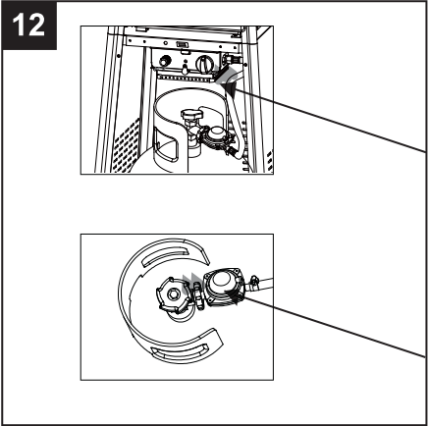

- Установка блока управления подсветкой и батарейного отсека.
  - Правильное положение фиксатора блока указано на рисунке А.
  - Поверните фиксатор, как показано на рисунке Б и извлеките блок управления подсветкой.
  - Для замены элемента питания сначала извлеките блок управления подсветкой, а затем – батарейный отсек. Откройте батарейный отсек и замените элемент питания, как показано на рисунке В.
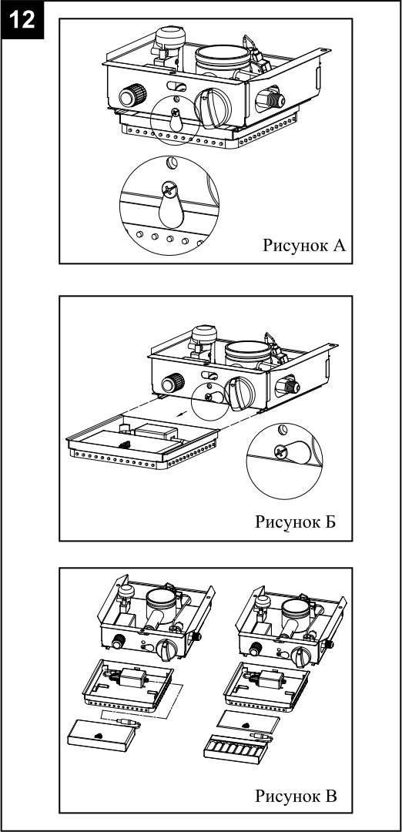

Блок управления подсветкой
- Технические характеристики:
Рабочая температура: от -20°С до +60°С Питание: 12 В постоянного тока
Размеры (Д×Ш×В): 62×35×23 мм Размеры упаковки (Д×Ш×В): 105×65×55 мм
Масса нетто: 50 г Масса брутто: 70 г Выходы: 3 × выход КМОП с открытым стоком
Тип соединения: общий анод Макс. ток нагрузки: 2 А для каждого цвета
- Способ управления:
Блок управления подсветкой контролируется инфракрасным пультом дистанционного управления с 24 кнопками. Функции кнопок:
Яркость+ (повысить) | Яркость+ (снизить) | Выключить | Включить
Постоянный красный | Постоянный зеленый | Постоянный синий | Постоянный белый
Постоянный оранжевый | Постоянный ярко-зеленый | Постоянный темно-синий | Чередование 7 цветов
Постоянный темно-желтый | Постоянный голубой | Постоянный коричневый | Плавное чередование всех цветов
Постоянный желтый | Постоянный светло-голубой | Постоянный розовый | Плавное чередование 7 цветов
Постоянный соломенно-желтый | Постоянный небесно-голубой | Постоянный фиолетовый | Чередование 3 основ
- Описание и схема подключения платы:
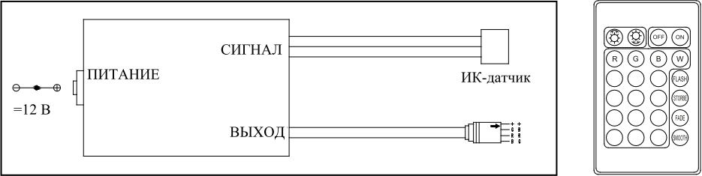
- Предупреждение:
  - Данное изделие питается постоянным током напряжением 12 В. Не подавайте на него постоянный ток напряжением 24 В или переменный ток напряжением 230 В.
  - Не соединяйте два провода напрямую, иначе произойдет короткой замыкание.
  - Подключайте силовой провод согласно цветовой схеме.
  - Гарантийный срок на данное изделие составляет 1 год. В течение гарантийного срока производителем выполняется бесплатный ремонт или замена неисправного оборудования кроме случаев, когда неисправность вызвана преднамеренным действием или перегрузкой.
- Замена элемента питания пульта дистанционного управления:
Пульт дистанционного управления светодиодной подсветкой питается элементом питания типа CR2025 (3 В). Отказ управления на близком расстоянии может указывать на разрядку элемента питания. В таком случае его необходимо заменить, для чего нажмите на слот батареи и вытащите его наружу согласно указаниям на задней поверхности пульта.
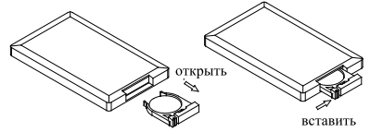

Отыскание и устранение неисправностей
ПРОБЛЕМА | ВОЗМОЖНАЯ ПРИЧИНА | РЕШЕНИЕ
Не работает розжиг | Перекрыта подача топлива | Включить подачу топлива
 | Кончилось топливо | Заправить газовый баллон
 | Засорена форсунка | Прочистить или заменить форсунку
 | Воздух в газовой системе | Выпустить воздух из системы
 | Негерметичность соединений | Проверить все соединения
Пламя розжига гаснет | Засорена форсунка розжига | Удалить загрязнение
 | Негерметичность соединений | Подтянуть соединения
 | Неисправность термопары | Заменить термопару
 | Утечка газа | Проверить соединения
 | Недостаточное давление топлива | Баллон почти пуст. Заправить газовый баллон
Горелка не горит | Недостаточное давление топлива | Баллон почти пуст. Заправить газовый баллон
 | Засорена форсунка | Прочистить или заменить форсунку
 | Перекрыта подача газа | Включить подачу газа
 | Неисправность термопары | Заменить термопару
 | Неправильное расположение горелки розжига | Отрегулировать положение горелки розжига
 | Неправильное расположение обогревателя | Правильно расположить обогреватель и повторить попытку
При возникновении каких-либо проблем или неисправностей не пытайтесь устранить их самостоятельно – обращайтесь к поставщику или продавцу оборудования.

